Таблица 1 - Контрольный пример

|  |  |  |  |  |
| --- | --- | --- | --- | --- |
| Действия | Входные данные | | Результат | |
| 1 | 2 | | 3 | |
| Страница «Авторизации» | | | | |
| Кнопка «Войти» | | Корректные:  Email: login1@gmail.com  Пароль: password1 | | Переход на главную страницу |
|  | | Некорректные:  Email: login@gmail.com  Пароль: pass | | Ожидаемое сообщение «Не удалось войти» |
|  | | Пустые:  Email:  Пароль: | | Вывод сообщений о том, что поля пустые |
| Страница «Создания заявки» | | | | |
| Кнопка «Опубликовать» | | Корректные:  Оборудование: Redmi 9T  Серийный ремонт: 123123123  Стоимость: 5000  Тип оборудования: Телефон  Тип проблемы: Повреждение  Испольнитель: Альметова Владлена Серьгеевна  Статус: В ожидании  Заказчик: Илья Новиков Описание: Не работает тач пад | | Вывод сообщения о создание заявки. |
|  | | Некорректные:  Все поля пустые | | Вывод сообщения об ошибке. |

Таблица 2 – Общая информация о тестировании

|  |  |
| --- | --- |
| Название проекта | GigaFix |
| Номер версии | 1 |
| Имя тестера | Мухаметов Искандер Радикович |
| Даты тестирования | 03.05.2024 |

Таблица 3 – Тестирование авторизации при корректных данных контрольного примера

|  |  |
| --- | --- |
| Наименование | Описание |
| 1 | 2 |
| Test Case # | TC_UI_1 |
| Приоритет тестирования | Высокий |
| Название тестирования | Авторизация пользователя при корректных данных |
| Резюме испытания | Необходимо добиться корректного поведения программы при вводе корректных данных |
| Шаги тестирования | * ввод верных данных в поля; * нажатие на кнопку «Вход» |
| Данные тестирования | Логин: login1@gmail.com  Пароль: password1 |
| Ожидаемый результат | Переход на начальную страницу |
| Фактический результат | Переход на начальную страницу |
| Предпосылки | Запуск программы  Переход на страницу авторизации |
| Постусловия | Переход на страницу задач |
| Статус *(Pass/Fail)* | Pass |
| Комментарии | Работает |

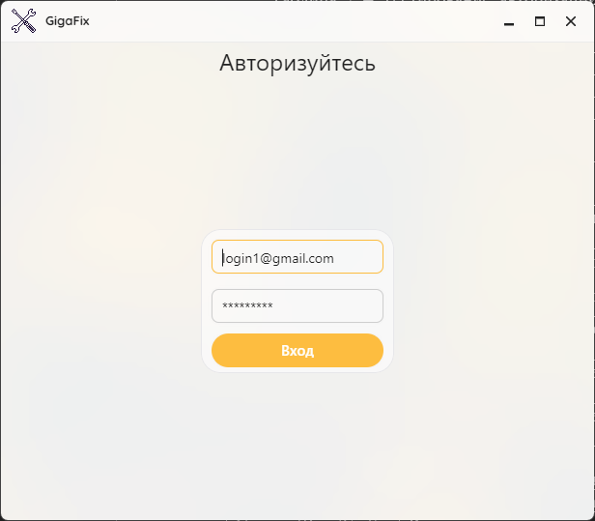

Рисунок 3.1 – Страница авторизация

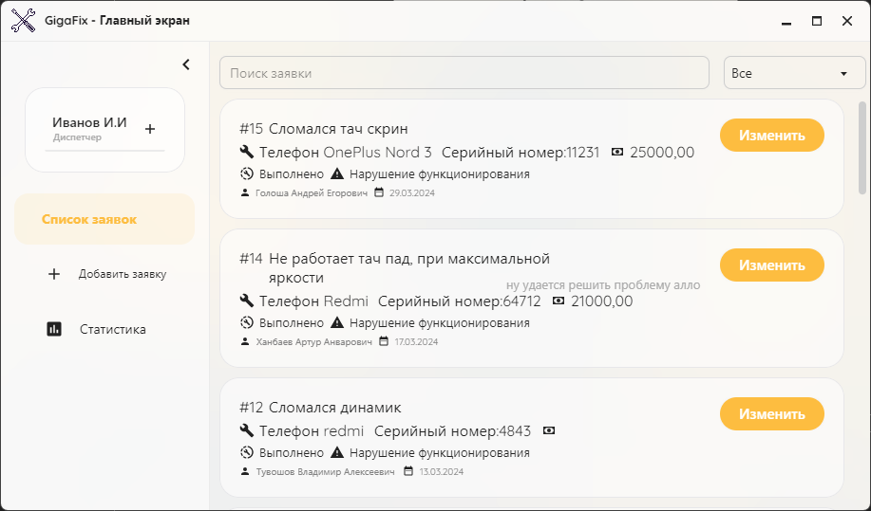

Рисунок 3.2 – Начальная страница

Таблица 4 – Тестирование авторизации при некорректных данных контрольного примера

|  |  |
| --- | --- |
| Наименование | Описание |
| 1 | 2 |
| Test Case # | TC_UI_1 |
| Приоритет тестирования | Высокий |
| Название тестирования | Регистрация пользователя при корректных данных |
| Резюме испытания | Необходимо добиться корректного поведения программы при вводе некорректных данных |
| Шаги тестирования | * ввод неверных данных в поля; * нажатие на кнопку «Вход» |
| Данные тестирования | Логин: login@gmail.com  Пароль: pass |
| Ожидаемый результат | Отображение сообщения об ошибке |
| Фактический результат | Отображение сообщения об ошибке |
| Предпосылки | Запуск программы  Переход на страницу авторизации |
| Постусловия | Переход на страницу авторизации |
| Статус *(Pass/Fail)* | Pass |
| Комментарии | Работает |

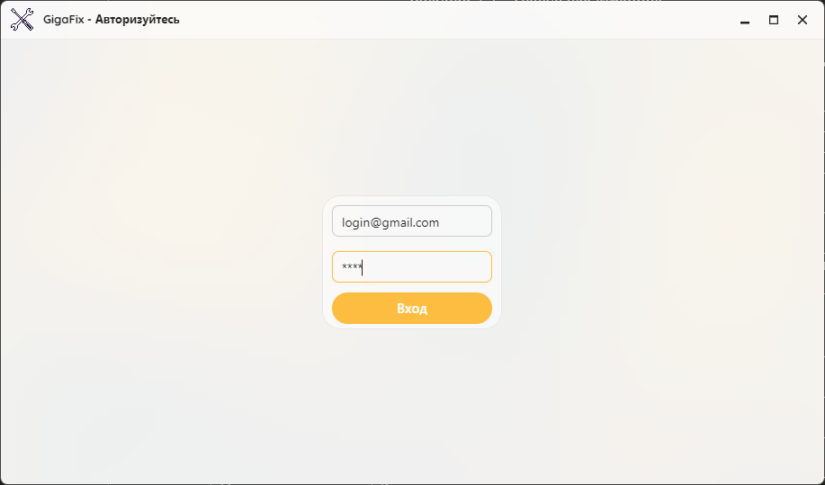

Рисунок 4.1 – Страница авторизация

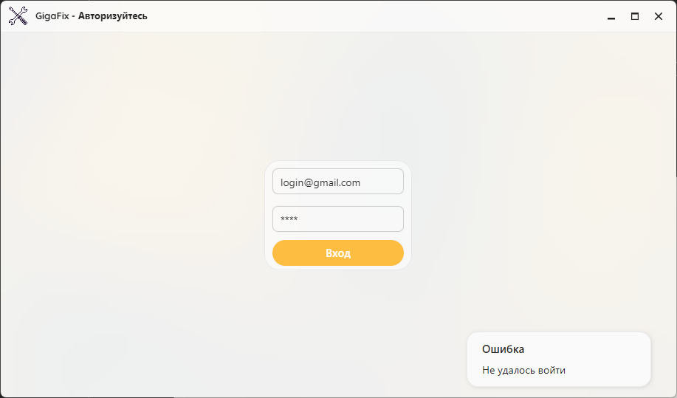  
Рисунок 4.2 – Сообщение об ошибке

Таблица 5 – Тестирование создания заявки при корректных данных контрольного примера

|  |  |
| --- | --- |
| Наименование | Описание |
| 1 | 2 |
| Test Case # | TC_UI_1 |
| Приоритет тестирования | Высокий |
| Название тестирования | Создание заявки при корректных данных |
| Резюме испытания | Необходимо добиться корректного поведения программы при вводе корректных данных |
| Шаги тестирования | * ввод верных данных в поля; * нажатие на кнопку «Добавить» |
| Данные тестирования | Оборудование: Redmi 9T  Серийный ремонт: 123123123  Стоимость: 5000  Тип оборудования: Телефон  Тип проблемы: Повреждение  Испольнитель: Альметова Владлена Серьгеевна  Статус: В ожидании  Заказчик: Илья Новиков Описание: Не работает тач пад |
| Ожидаемый результат | Отображение сообщения об создание заявки |
| Фактический результат | Отображение сообщения об создание заявки |
| Предпосылки | Запуск программы  Переход на страницу создания заявки |
| Постусловия | Отображение сообщения |
| Статус *(Pass/Fail)* | Pass |
| Комментарии | Работает |

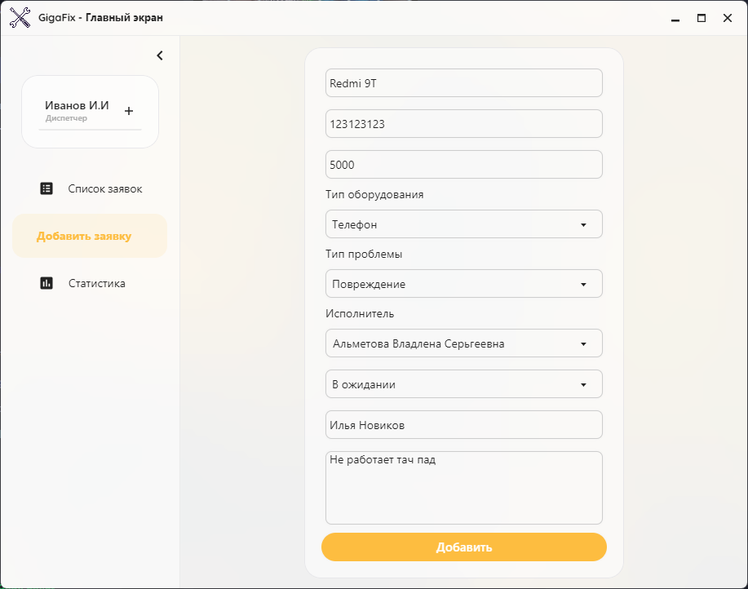

Рисунок 5.1 – Страница создания заявки  
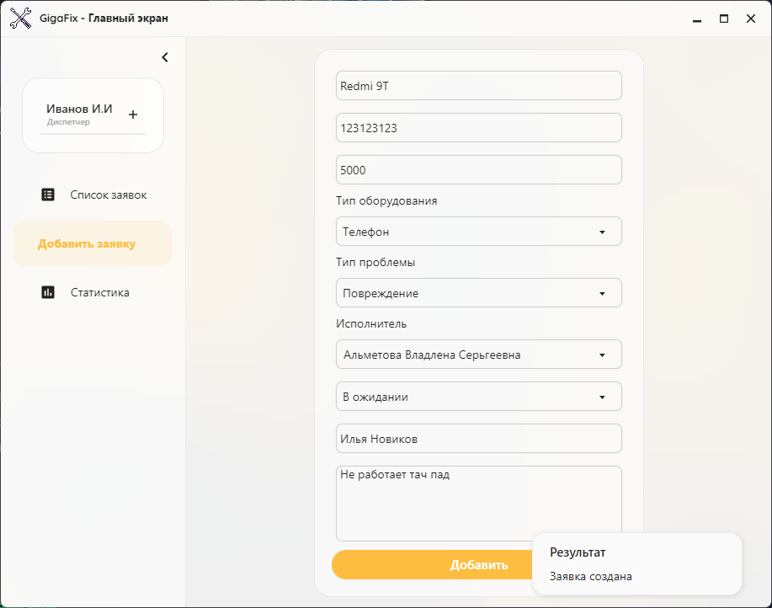

Рисунок 5.2 – Отображение сообщения

Таблица 6 – Тестирование создания заявки при корректных данных контрольного примера

|  |  |
| --- | --- |
| Наименование | Описание |
| 1 | 2 |
| Test Case # | TC_UI_6 |
| Приоритет тестирования | Высокий |
| Название тестирования | Создание заявки при некорректных данных |
| Резюме испытания | Необходимо добиться корректного поведения программы при вводе некорректных данных |
| Шаги тестирования | * ввод неверных данных в поля; * нажатие на кнопку «Добавить» |
| Данные тестирования | Поля пустые |
| Ожидаемый результат | Отображение сообщения об ошибке |
| Фактический результат | Отображение сообщения об ошибке |
| Предпосылки | Запуск программы  Переход на страницу создания заявки |
| Постусловия | Отображение сообщения |
| Статус *(Pass/Fail)* | Pass |
| Комментарии | Работает |

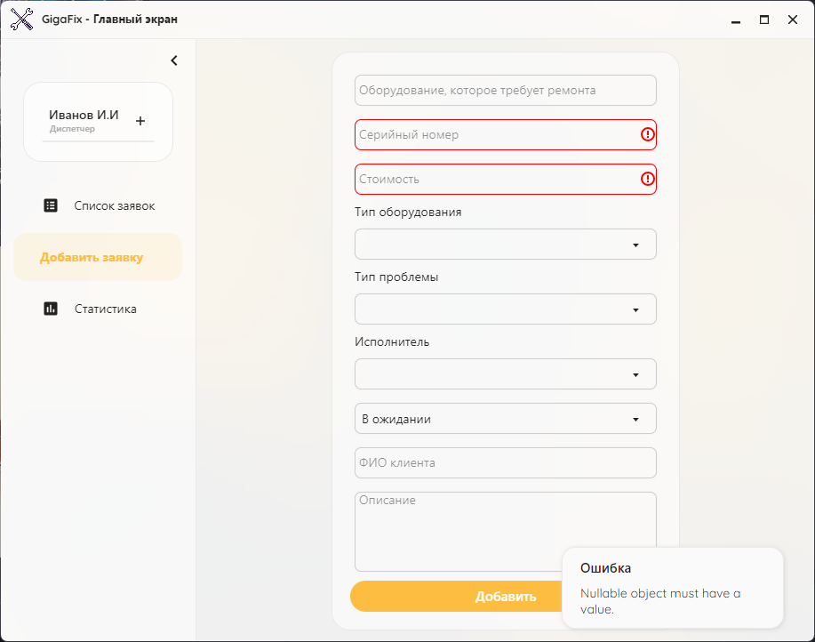

Рисунок 6.1 – Отображение сообщения